шифр

6 класс.
Открытая городская олимпиада по искусству (МХК)
2020 год
Очный этап

Задание 1 – 45 баллов | Задание 2 - 17 баллов | Задание 3 - 30 баллов | Задание 4 - 5 баллов | Задание 5 - 10 баллов | Задание 6 - 36 баллов | Общее количество - 143 балл

Задание 1 (45 баллов). Задание на соотнесение звучания и изображения.
1.1. Внимательно рассмотрите данные иллюстрации, мысленно определите их настроение и образ, затем познакомьтесь с заданиями и материалами таблиц ответов. После чего во время первого звучания трёх музыкальных фрагментов заполните таблицу №1, указывая автора и название произведения, его жанр. Опишите средства музыкальной выразительности.
1.2. Во время повторного звучания трёх музыкальных фрагментов заполните таблицу№2, соотнеся звучание каждого фрагмента с одним из данных изображений. Объясните выбор иллюстраций, кратко описав образ и художественные средства, использованные при создании каждого изображения.
А 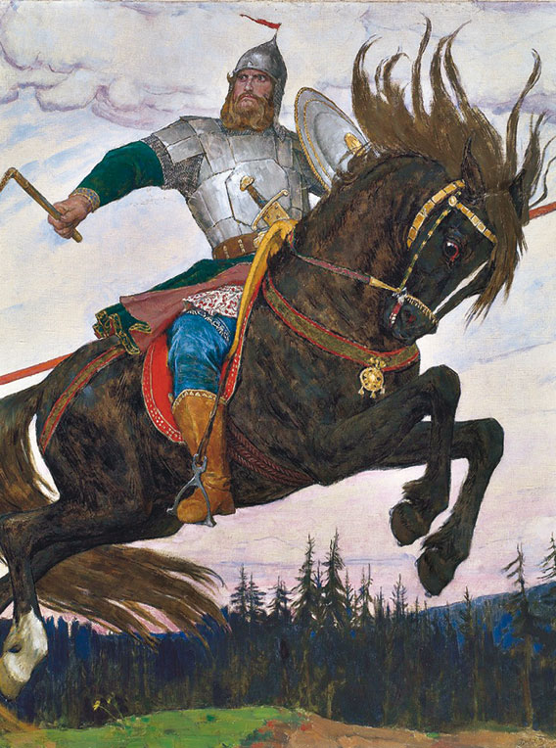 Б 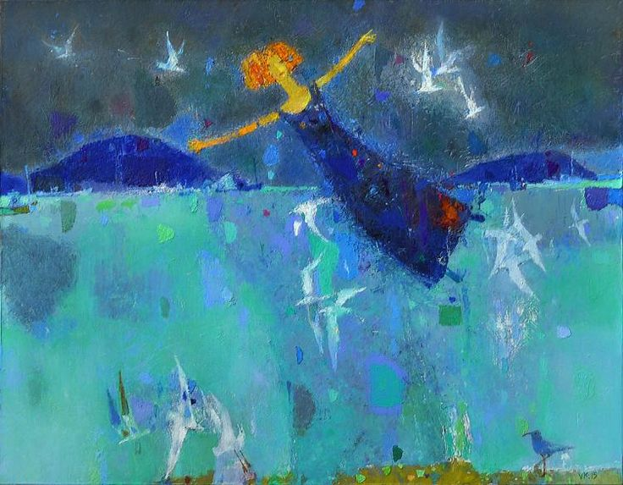
В 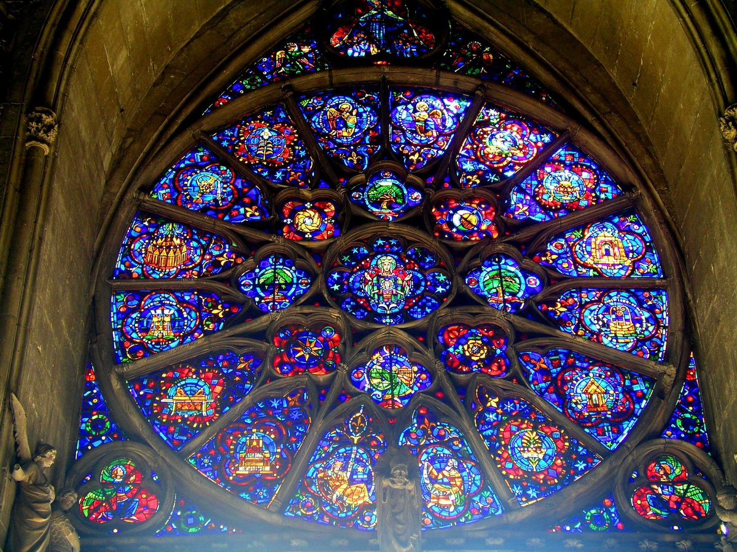
Таблица ответов №1
Вопросы, задание | Музыкальный фрагмент №1 | Музыкальный фрагмент №2 | Музыкальный фрагмент №3
Композитор
Название
Музыкальный жанр
Выразительные средства звучащего фрагмента

Таблица ответов №2
Подбор соответствий | Установите соответствие иллюстрации прозвучавшему музыкальному фрагменту. Объясните свой выбор (приведите не менее двух пояснений, содержащих описание художественных средств, использованных художником).
Музыкальный фрагмент №1-
- иллюстрация
__________ (впишите букву)
Музыкальный фрагмент №2-
- иллюстрация

________
(впишите букву)
Музыкальный фрагмент №3-
- иллюстрация

________
(впишите букву)

Задание 2. (17 баллов)

Рассмотрите кадры из кинофильма:
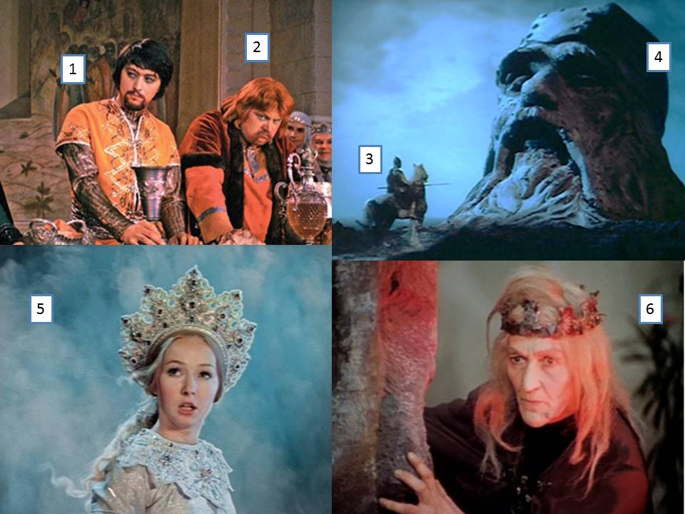

- Напишите название кинофильма:____________________________________________________
- Напишите автора произведения, по которому снят этот кинофильм:
_________________________________________________________________________________
- Выберите имя режиссера, создавшего этот кинофильм. Обведите или подчеркните его фамилию:
А.Роу А.Птушко И.Шапиро

Вспомните и назовите персонажей, пронумерованных на кадрах:

1.________________________________________
2.________________________________________
3.________________________________________
4.________________________________________
5.________________________________________
6.________________________________________

Задание 3. (30 баллов)
Рассмотрите фотографии двух объектов архитектуры. Ответьте на вопросы и выполните задания:

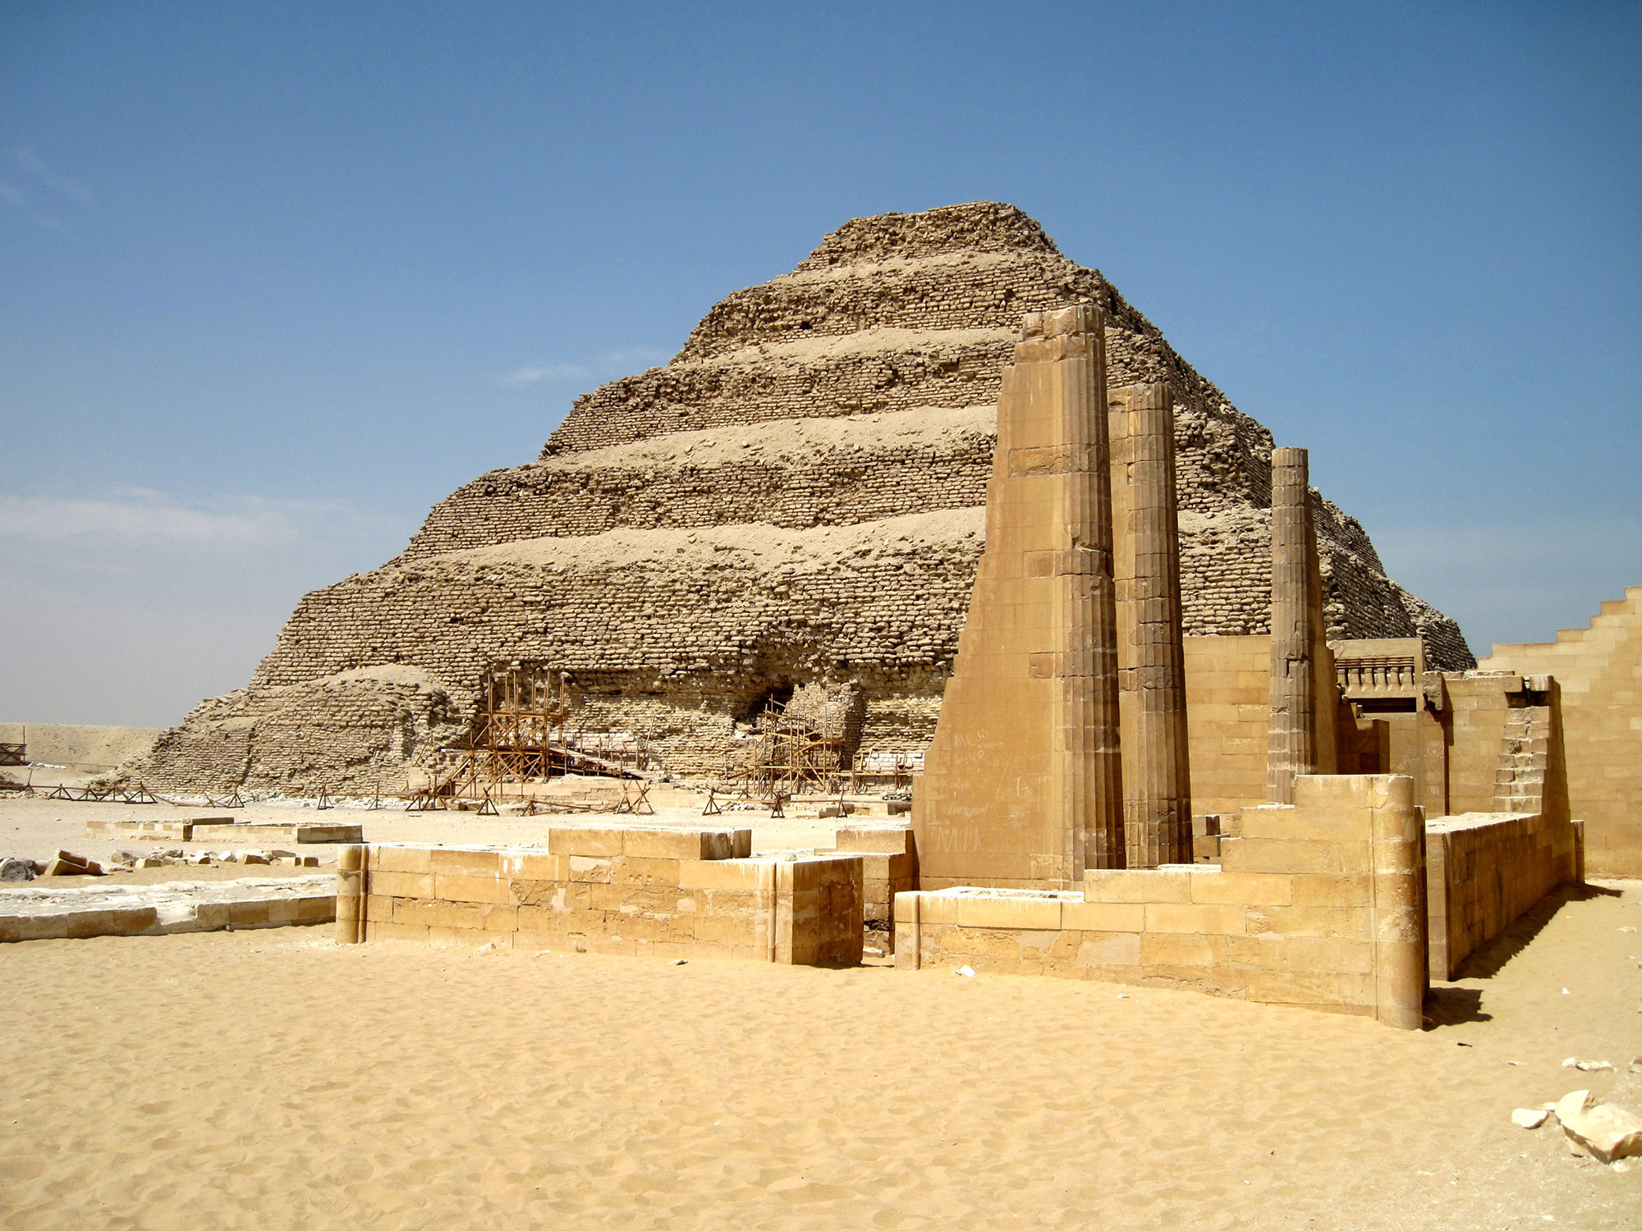  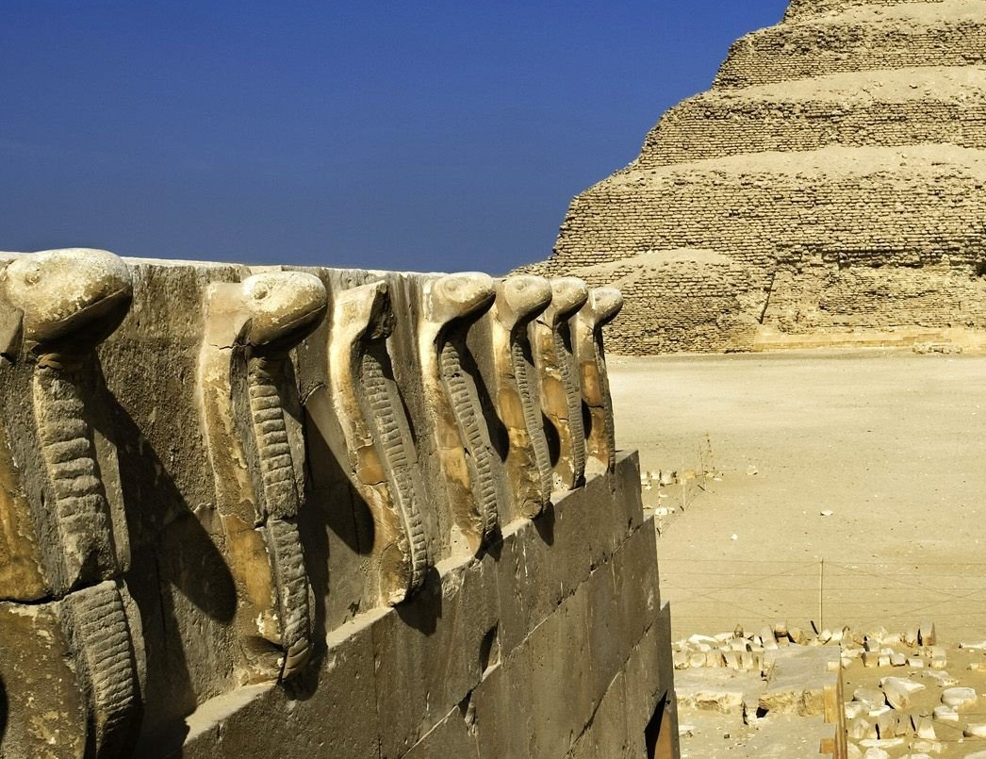  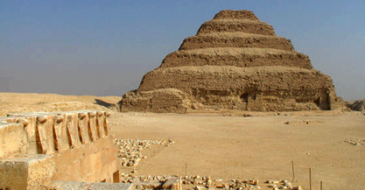 |  | 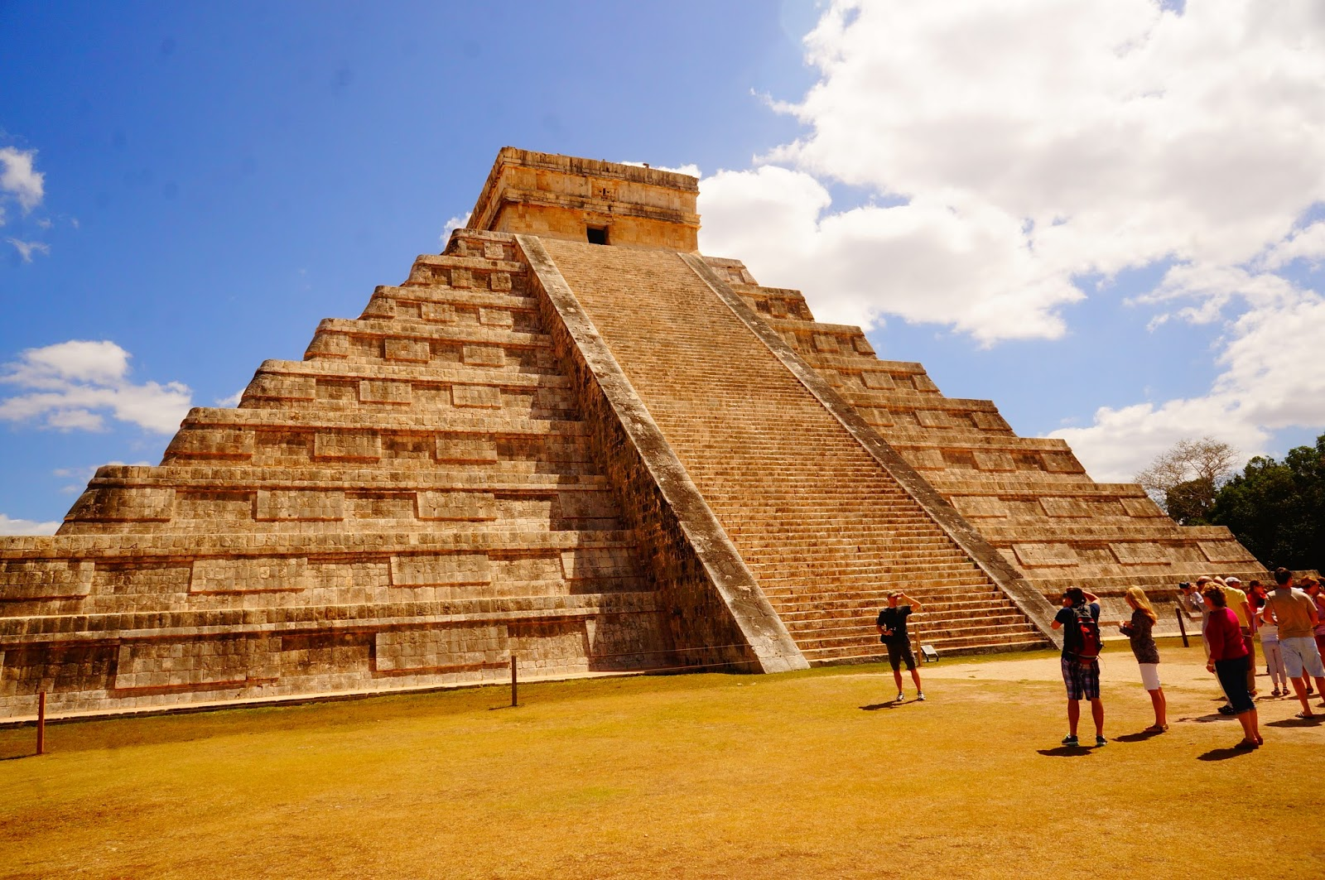  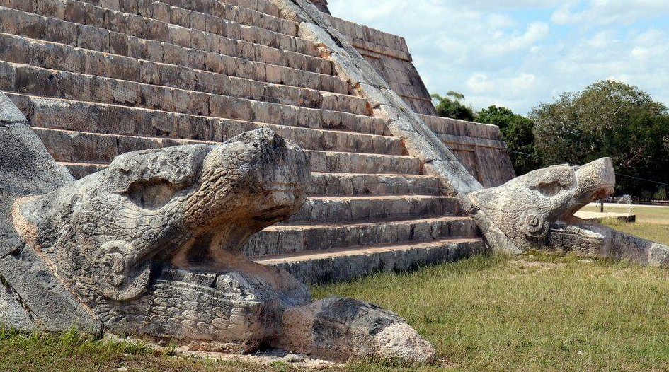  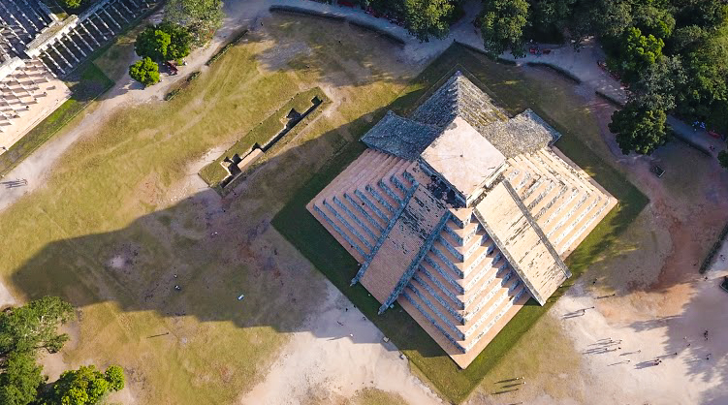
1. Определите страны Древнего мира, которым принадлежат сооружения.
Название страны: | Название страны:
2. Как называются сооружения? Укажите назначение сооружений.
3. Напишите примерное время создания сооружений.
4. В чём сходство данных сооружений? Что их объединяет?
5. Чем различаются сооружения? Напишите не менее трех различий.

Задание 4. (5 баллов)
Перед вами высказывания. Если вы согласны с высказыванием, то напишите «ДА», если не согласны - «НЕТ».
- Вологодское кружево называют «музыкальным» за мелодичный перезвон коклюшек во время работы мастериц. Для изготовления коклюшек мастера чаще всего выбирют берёзу, верес или ольху, дерево звучное и простое в обработке. _________
- В список древнейших храмов X-XIII веков на Руси входят Собор Софии Премудрости Божией в Новгороде, Церковь Бориса и Глеба села Кидекша, Спасо-Преображенский собор Мирожского монастыря в Пскове, Собор Христа Спасителя в Москве ________.
- Для создания книжных миниатюр мастера Средневековья использовали только натуральные краски (пигменты), сделанные из минерального сырья._________.
- Капова пещера единственная в России, где сохранилась пещерная живопись времен палеолита. Рисунки выполнены красной охрой, углем, белой глиной._________
- Выражение «малиновый звон», обозначающий красивое звучание церковных колоколов, происходит от названия бельгийского города Малина, где, по преданию, Пётр I впервые услышал звучание карильона._________

Задание 5. (10 баллов). «Семь чудес света»
Внимательно прочитайте смысловые ряды. Каждый ряд содержит перечисление имён, фактов и архитектурных элементов, соответствующих сооружению из знаменитого списка Чудес света Древнего мира. Подумайте и напишите, к какому архитектурному памятнику относятся все слова в каждом ряду.
- Высота сооружения 147 метров, построено из турского известняка, плато Гиза, «камера цариц», «камера фараона» –
__________________________________________________________________________________________________________________________________________________________________________________
- Слоновая кость, золото, верховный бог Древней Греции, высота 17 метров, Фидий –_________________________________________________________________________________________________________________________________________________________________________________

- Высота сооружения 18 метров, крышу поддерживали 127 колонн, посвящен древнегреческой богине охоты, сожжен Геростратом - _________________________________________________________________________________________
_________________________________________________________________________________________

- Высота 60 метров, 13 тонн бронзы, 8 тонн железа, бог Гелиос, мастер Харес –
__________________________________________________________________________________________________________________________________________________________________________________
- Архитектор Сострат Книдский, остров Фарос, три яруса, система бронзовых зеркал, высота 140 метров, венчает статуя Посейдона –
__________________________________________________________________________________________________________________________________________________________________________________
Задание 6 (36 баллов).
Творческое задание.
Вспомните одно произведение искусства (живописи, скульптуры, литературы, декоративно-прикладного искусства), которое могло бы стать предметом выставки по одной из следующих тем:
- Герои и защитники Отечества.
- Мелодия русских пейзажей.
- Кладовая радости: народные промыслы России
ВЫБРАННУЮ ТЕМУ ПОДЧЕРКНИТЕ.

- Укажите автора и название выбранного Вами произведения.
______________________________________________________________________________________________________________________________________________________________________________________________________________________________________________________________________________
- Укажите жанр произведения и приблизительное время его создания (век).
___________________________________________________________________________________________________________________________________________________________________________________
_________________________________________________________________________________________
3. Обоснуйте свой выбор произведения, его соответствие тематике выставки.
______________________________________________________________________________________________________________________________________________________________________________________________________________________________________________________________________________________________________________________________________________________________________________________________________________________________________________________________________________________________________________________________________________________________________________________________________________________________________________________________________________________________________________________________________________________________________________________________________________________________________________________________________________________________________________________________________________________________________________________________________________________________

4. Предложите музыкальное сопровождение предмета данной выставки. Охарактеризуйте эту музыку, средства её выразительности. В том случае, если вы не можете указать конкретное музыкальное произведение и композитора, а музыка звучит в вашем воображении, то просто опишите её.
___________________________________________________________________________________________________________________________________________________________________________________________________________________________________________________________________________________________________________________________________________________________________________________________________________________________________________________________________________________________________________________________________________________________________________________________________________________________________________________________________________________________________________________________________________________________________________________________________________________________________________________________________________________________________________________________________________________________________________________________________________________________________________________________________________________________________________________________________________________________________________________________________________________________________________________________________________________________________________
5. Напишите небольшое рекламное объявление - приглашение на выставку. Обоснуйте его важность и пользу для посетителей (читателей).
______________________________________________________________________________________________________________________________________________________________________________________________________________________________________________________________________________________________________________________________________________________________________________________________________________________________________________________________________________________________________________________________________________________________________________________________________________________________________________________________________________________________________________________________________________________________________________________________________________________________________________________________________________________________________________________________________________________________________________________________________________________________________________________________________________________________________________________________________________________________________________________________________________________________________________________________________________________________________________________________________________________________________________________________________

